

**О внесении изменений в приказ Министра по инвестициям и развитию Республики Казахстан от 9 октября 2015 года № 982 "Об утверждении регламента государственной услуги "Выдача документа об условиях переработки товаров на/вне таможенной территории и переработки для внутреннего потребления в легкой, горно-металлургической, химической, фармацевтической, деревообрабатывающей отраслях промышленности, а также машиностроении и стройиндустрии"**

***Утративший силу***

Приказ Министра индустрии и инфраструктурного развития Республики Казахстан от 28 января 2019 года № 45. Зарегистрирован в Министерстве юстиции Республики Казахстан 1 февраля 2019 года № 18257. Утратил силу приказом Министра индустрии и инфраструктурного развития Республики Казахстан от 22 апреля 2020 года № 219

      Сноска. Утратил силу приказом Министра индустрии и инфраструктурного развития РК от 22.04.2020 № 219 (вводится в действие по истечении десяти календарных дней после дня его первого официального опубликования).

      ПРИКАЗЫВАЮ:

      1. Внести в приказ Министра по инвестициям и развитию Республики Казахстан от 9 октября 2015 года № 982 "Об утверждении регламента государственной услуги "Выдача документа об условиях переработки товаров на/вне таможенной территории и переработки для внутреннего потребления в легкой, горно-металлургической, химической, фармацевтической, деревообрабатывающей отраслях промышленности, а также машиностроении и стройиндустрии" (зарегистрирован в Реестре государственной регистрации нормативных правовых актов под № 12302) следующие изменения:

      в регламенте государственной услуги "Выдача документа об условиях переработки товаров на/вне таможенной территории и переработки для внутреннего потребления легкой, горно-металлургической, химической, фармацевтической, деревообрабатывающей отраслях промышленности, а также в машиностроении и стройиндустрии", утвержденном указанным приказом:

      заголовок главы 1 изложить в следующей редакции:

      "Глава 1. Общие положения";

      пункт 1 изложить в следующей редакции:

      "1. Государственная услуга "Выдача документа об условиях переработки товаров на/вне таможенной территории и переработки для внутреннего потребления в легкой, горно-металлургической, химической, фармацевтической, деревообрабатывающей отраслях промышленности, а также машиностроении и стройиндустрии" (далее – государственная услуга) оказывается Комитетом индустриального развития и промышленной безопасности Министерства индустрии и инфраструктурного развития Республики Казахстан (далее – услугодатель).

      Прием заявлений и выдача результатов оказания государственной услуги осуществляется через веб-портал "электронного правительства": www.egov.kz (далее – портал).";

      пункт 2 изложить в следующей редакции:

      "2. Форма оказания государственной услуги – электронная.";

      часть вторую пункта 3 изложить в следующей редакции:

      "Форма предоставления результата оказания государственной услуги – электронная.";

      заголовок главы 2 изложить в следующей редакции:

      "Глава 2. Описание порядка действий структурных подразделений (работников) услугодателя в процессе оказания государственной услуги";

      пункты 4 и 5 изложить в следующей редакции:

      "4. Основанием для начала процедуры (действия) по оказанию государственной услуги является наличие заявления, в форме электронного документа услугополучателя согласно пункту 9 стандарта государственной услуги "Выдача документа об условиях переработки товаров на/вне таможенной территории и переработки для внутреннего потребления в легкой, горно-металлургической, химической, фармацевтической, деревообрабатывающей отраслях промышленности, а также машиностроении и стройиндустрии", утвержденного приказом Министра по инвестициям и развитию Республики Казахстан от 10 сентября 2015 года № 906 "Об утверждении стандарта государственной услуги "Выдача документа об условиях переработки товаров на/вне таможенной территории и переработки для внутреннего потребления в легкой, горно-металлургической, химической, фармацевтической, деревообрабатывающей отраслях промышленности, а также машиностроении и стройиндустрии" (зарегистрирован в Реестре государственной регистрации нормативных правовых актов под № 12195) (далее – стандарт).

      5. Содержание каждой процедуры (действия), входящей в состав процесса оказания государственной услуги, длительность его выполнения:

      1) прием и регистрация сотрудником канцелярии услугодателя заявления на получение государственной услуги, поступившего через портал от физического или юридического лица (далее – услугополучатель) в течение тридцати минут после поступления;

      2) определение руководителем услугодателя или его заместителем ответственного структурного подразделения в течение трех часов;

      3) определение руководителем структурного подразделения услугодателя ответственного исполнителя в течение трех часов;

      4) рассмотрение ответственным исполнителем заявления и документов, прикрепленных к заявлению на полноту в соответствии с перечнем, указанным в пункте 9 стандарта в течение одного рабочего дня;

      в случае установления факта неполноты представленных документов и (или) документов с истекшим сроком действия, подготовка ответственным исполнителем мотивированного ответа о необходимости доработки представленных документов в течение одного рабочего дня;

      в случае соответствия, рассмотрение ответственным исполнителем заявления и документов, прикрепленных к заявлению на достоверность сведений в представленных документах в течение пяти рабочих дней;

      5) в случае соответствия, подготовка ответственным исполнителем результата оказания государственной услуги в течение двух часов;

      в случае несоответствия, подготовка ответственным исполнителем мотивированного ответа о необходимости доработки представленных документов в течение двух часов;

      6) согласование руководителем структурного подразделения результата оказания государственной услуги в течение четырех часов;

      7) подписание руководителем услугодателя или его заместителем результата оказания государственной услуги в течение четырех часов.";

      подпункт 7) пункта 6 исключить;

      заголовок главы 3 изложить в следующей редакции:

      "Глава 3. Описание порядка взаимодействия структурных подразделений (работников) услугодателя в процессе оказания государственной услуги";

      пункт 8 изложить в следующей редакции:

      "8. Описание последовательности процедур (действий) между структурными подразделениями (работниками) услугодателя:

      1) регистрация сотрудником канцелярии услугодателя заявления на получение государственной услуги, поступившего через портал от услугополучателя и передача его на рассмотрение руководителю услугодателя или его заместителю;

      2) определение руководителем услугодателя или его заместителем ответственного структурного подразделения;

      3) определение руководителем структурного подразделения услугодателя ответственного исполнителя;

      4) рассмотрение ответственным исполнителем заявления и документов, прикрепленных к заявлению на полноту в соответствии с перечнем, указанным в пункте 9 стандарта;

      в случае установления факта неполноты представленных документов и (или) документов с истекшим сроком действия, подготовка ответственным исполнителем мотивированного ответа о необходимости доработки представленных документов;

      в случае соответствия, рассмотрение ответственным исполнителем заявления и документов, прикрепленных к заявлению на достоверность сведений в представленных документах;

      5) в случае соответствия, подготовка ответственным исполнителем результата оказания государственной услуги;

      в случае несоответствия, подготовка ответственным исполнителем мотивированного ответа о необходимости доработки представленных документов;

      6) согласование руководителем структурного подразделения результата оказания государственной услуги;

      7) подписание руководителем услугодателя или его заместителем результата оказания государственной услуги.";

      заголовок главы 4 изложить в следующей редакции:

      "Глава 4. Описание порядка взаимодействия и использования информационных систем в процессе оказания государственной услуги";

      приложение 1 изложить в новой редакции согласно приложению к настоящему приказу.

      2. Комитету индустриального развития и промышленной безопасности Министерства индустрии и инфраструктурного развития Республики Казахстан в установленном законодательством порядке обеспечить:

      1) государственную регистрацию настоящего приказа в Министерстве юстиции Республики Казахстан;

      2) в течение десяти календарных дней со дня государственной регистрации настоящего приказа направление на казахском и русском языках в Республиканское государственное предприятие на праве хозяйственного ведения "Республиканский центр правовой информации" для официального опубликования и включения в Эталонный контрольный банк нормативных правовых актов Республики Казахстан;

      3) размещение настоящего приказа на интернет-ресурсе Министерства индустрии и инфраструктурного развития Республики Казахстан;

      4) в течение десяти рабочих дней после государственной регистрации настоящего приказа в Министерстве юстиции Республики Казахстан представление в Юридический департамент Министерства индустрии и инфраструктурного развития Республики Казахстан сведений об исполнении мероприятий, согласно подпунктам 1), 2) и 3) настоящего пункта.

      3. Контроль за исполнением настоящего приказа возложить на курирующего вице-министра индустрии и инфраструктурного развития Республики Казахстан.

      4. Настоящий приказ вводится в действие по истечении десяти календарных дней после дня его первого официального опубликования.

|  |  |
| --- | --- |
| *Министр индустрии и инфраструктурного развития* *Республики Казахстан* | *Ж. Қасымбек* |

|  |  |
| --- | --- |
|  | Приложение к приказу Министра индустрии и инфраструктурного развития Республики Казахстан от 28 января 2019 года № 45 |
|  | Приложение 1 к регламенту государственной услуги "Выдача документа об условиях переработки товаров на/вне таможенной территории и переработки для внутреннего потребления в легкой, горно- металлургической, химической, фармацевтической, деревообрабатывающей отраслях промышленности, а также машиностроении и стройиндустрии" |

**Справочник бизнес-процессов оказания государственной услуги**

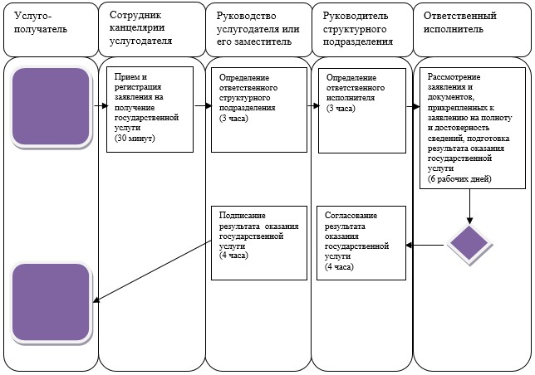

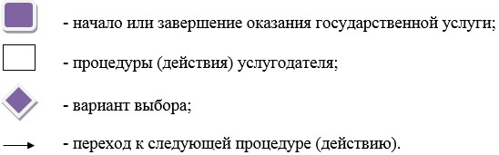

© 2012. РГП на ПХВ «Институт законодательства и правовой информации Республики Казахстан» Министерства юстиции Республики Казахстан